Математический квест «Мой город».
Программное содержание:
Обучающие задачи:
- Упражнять детей в сравнении множеств;
- Упражнять в разложении числа на два меньших.
- Упражнять в счёте в пределах 20.
- Закрепить знания о геометрических фигурах.
- Закрепить умение ориентироваться на листе бумаги.
Развивающие задачи:
- Создать условия для развития логического мышления, сообразительности, внимания, развивать смекалку, зрительную память, воображение.
- Способствовать формированию мыслительных операций, развитию речи, умению аргументировать свои высказывания.
- Продолжать учить работать в коллективе.
Воспитательные задачи:
- Воспитывать самостоятельность, умение понимать учебную задачу и выполнять её самостоятельно.
- Поддерживать интерес к интеллектуальной деятельности.
- Воспитывать интерес к математическим занятиям.
Предварительная работа с детьми: отгадывание загадок, кроссвордов, решение логических задач, решение простых арифметических задач, индивидуальные занятия.
Методические приёмы:
- Игровой (использование сюрпризных моментов).
- Наглядный (использование цифр, букв).
- Словесный (напоминание, указание, вопросы, индивидуальные ответы детей).
- Поощрение, анализ занятия.
Оборудование:
Демонстрационный материал:
Раздаточный материал: карандаши, листы в клеточку для графических диктантов, числовые домики, цифры от1 до 10, геометрические фигуры разного цвета и величины, квадрат из картона .

Воспитатель: Ребята, давайте поприветствуем друг друга и гостей улыбкой.
Скажите мне, пожалуйста, вы любите путешествовать?
Сегодня я хочу пригласить вас и гостей в необычное путешествие. Оно называется - математический квест. Как вы думаете, что нам предстоит делать? Какие нас ждут испытания?
Но мы ребята дружные, находчивые, смекалистые и со всеми заданиями справимся.
Что надо обязательно взять для путешествия? (карту).
Воспитатель: Я приготовила для вас карту. Посмотрите внимательно и скажите куда мы отправимся? (в Архангельск) СЛАЙД- карта
Почему? ( на карте мы видим мост, САФУ, МРВ, детский парк и тд.)
На чем можно путешествовать?
А мы с вами отправляемся пешком. На карте нам с вами указаны места для остановки и выполнения заданий, они обозначены цифрами.
Итак, пошли. (шагаем вокруг столов и поем «Вместе весело шагать»)
Остановка №1. СЛАЙД – ЖД мост.
Воспитатель: Для чего нужен мост г. Архангельску? Какие мосты в городе вы знаете? Какие мосты бывают по назначению? Что можно делать на мосту?
Задание 1.
На мольберте картинки, между ними надо поставить знаки больше, меньше или равно и обосновать свой ответ.
Остановка №2. СЛАЙД – МРВ.
Воспитатель: Почему вокзал называется морской - речной?
Задание 2.
На мольберте 2 картинки вокзала, между ними надо найти отличия.
Остановка №3. СЛАЙД – Сафу.
Воспитатель: Что называется САФУ в городе? Кому поставлен памятник около университета? Кто такой Ломоносов и чем он знаменит?
Еще Ломоносов знаменит своими мозаичными картинами. Для них он использовал разноцветные стеклышки, в разных картинах использовалось различное количество этих стекол.
Ну а нам предстоит выполнить очередное задание.
Задание 3.
Определим число стеклышек для мозаичной картинки. (Садятся за столы, у каждого набор цифр от 1 до 10.)
Выполни следующие действия (Ребенок переворачивает карточку с цифрой, которую надо убрать)
Я-число 3. Убери, пожалуйста, моих соседей.
Я-число 5. Убери число, которое больше меня на 2.
Я-число 10. Убери два числа передо мной.
Я-число 6. Убери число, которое меньше меня на 1.
Я-число 1. Убери число, которое больше меня на 5.
Я-число 1. Убери число, которое больше меня на 2.
Сложи два оставшихся числа. Какое число получилось? ( ответ 11).
Молодцы. Справились с заданием, пойдем дальше.
Остановка №4. СЛАЙД – Дворец спорта.
Воспитатель: Для чего нужен Дворец спорта в Архангельске? Какие виды зимнего спорта вы знаете?
Какими должны быть спортсмены?
Ну а нам предстоит выполнить очередное задание, проверим вашу память.
Задание 4.
Воспроизведи по памяти картинку. Детям показывают квадрат с картинками 9*9, закрывают, дети выкладывают картинки по памяти.
Остановка №5. СЛАЙД –Театр Драмы.
Воспитатель: Какие театры есть в городе Архангельске?
Задание 5.
Соедини по точкам от 1-20 и получи картинку. (Работа за столами, каждому ребенку своя картинка.)
Остановка №6. СЛАЙД – Детский парк.
Воспитатель: Часто ли вы бываете в этом парке? А как он называется? (Потешный двор)
Какие атракционы вы знаете? Какая самая большая карусель в этом парке? (колесо обозрения)
Задание 6.
1.Назовите геометрические фигуры, на которые
похожи кабинки колеса обозрения.
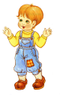
2.На каких геометрических каруселях
катаются ребята на ваших картинках?

Остановка №7. СЛАЙД – Администрация Архангельской области.
Воспитатель:
Задание 7.
Конкурс для капитана. Ориентировка на плоскости- математический диктант. (ребенку дается задание на листе в клеточку, в итоге получается рисунок).
Остановка №8. СЛАЙД – Музей.
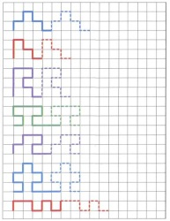
Воспитатель: Много ли музеев в Архангельске. Какие музеи вы знаете? Для чего нужны музеи?
Задание 8.
Продолжи ряд (Каждому ребенку дается задание на листе в клеточку).

Остановка №9. СЛАЙД – Улица Воскресенская.
Воспитатель: Какие улицы в нашем городе вы еще знаете? На какой улице проживаете вы?
Задание 9.
Детям даю набор кубиков с изображениями домов, с нумерацией каждого «дома» от 1-10. Расставьте «дома» по «улице» в порядке убывания.
Остановка №10. СЛАЙД – Автовокзал.
Воспитатель: Ну, вот мы с вами добрались до конечной точки нашего путешествия. Устали пешком идти? Домой мы поедем на автобусах.
Задание 10.
Сядем в автобусы согласно номерам на них.

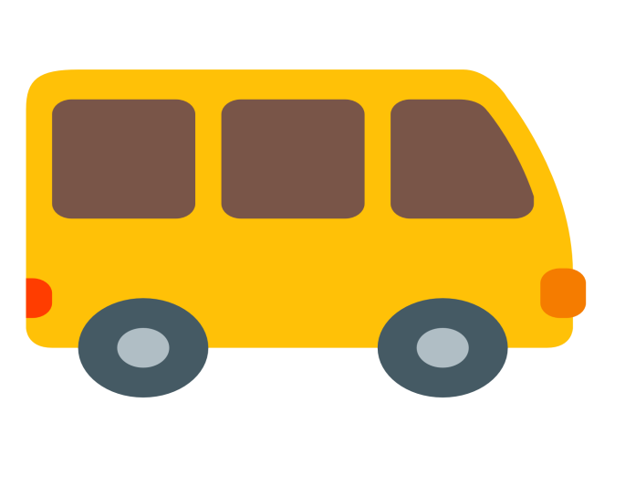
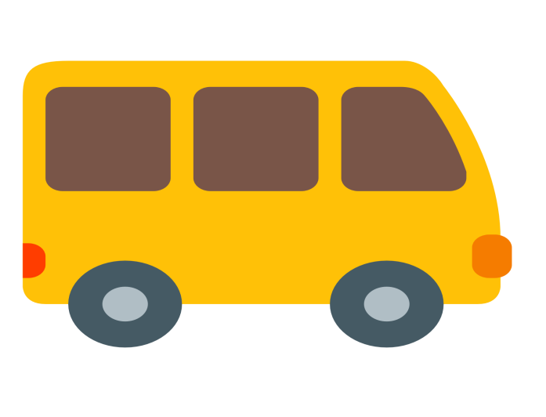

4
5
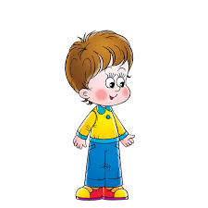
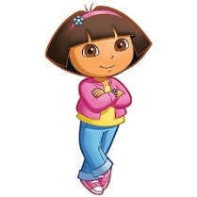
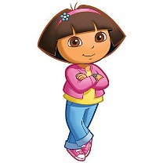
3
3

Воспитатель: Ну, вот мы выполнили все задания. На всех этапах поработали хорошо, получили картинки. Понравилось ли вам наша экскурсия? Покажите, как вам понравилось путешествие. (Улыбаются, показывают ).

Ребята, нам на каждой остановке давали картинки. Может кто-то догадался, что это за картинки? (части – пазлы одной картины).
Давайте ее соберем.
Что-же на ней изображено. (Музей Малые Корелы). А вы хотите побывать на экскурсии там?
Вот это и будет наше следующее путешествие.
А сейчас мы с вами отправляемся обратно в детский сад.
До свидания.

